Příloha č. 1 Technická specifikace

A) Vozidlo použité k přestavbě

Základním automobilem určeným k přestavbě na sanitní vůz, bude model vozidla (dodávky) rozměrový model L2H2 (dlouhý rozvor náprav, vyšší střecha )
- Vnější barva: | Bílá (Pastelová)
- Barva interiéru: | Černý interiér Carbon
- Emise CO2 (kombinované): | Max. 180 g/km A
- Spotřeba paliva (kombinovaná): | max. 7 l/100 km

Výbava :
- Přední mlhová světla
- Zadní parkovací senzory
- Zadní křídlové dveře prosklené (úhel 180 stupňů)
- Boční panely prosklené ve 3. řadě
- Pevný panel s posuvným bočním oknem ve druhé řadě na straně řidiče
- Boční posuvné dveře na straně spolujezdce - prosklené (posuvné okno)
- dieselový motor
- Objem válců (cm3) 1598
- Max výkon (kW) 107/3500, 145(k)
- Převodovka manuální

hmotnostní kategorie vozidla min. 3.000 kg

Technické údaje
- Dieselový motor
- Max. výkon (k): 150 +-10%
- Objem válců (cm3): max. 1600
- Max. výkon (kW): 107 / 3500
- Převodovka manuální

Standartní výbava
- ABS + EBD + asistent pro nouzové brzdění
- Airbag řidiče
- Autorádio s MP3, Bluetooth a ovládáním na volantu 1DIN
- Dálkové ovládání centrálního zamykání
- Dvoumístná přední lavice pro spolujezdce s úložným prostorem v sedáku a držákem na tablet/dokumenty ESC s funkcí Hill Holder a systém Traction+
- Elektrické ovládání předních oken
- Elektricky ovládaná a vyhřívaná vnější zpětná zrcátka
- Háčky na oblečení v nákladovém prostoru
- Imobilizér
- Jednodotykové el. stahování okna na straně řidiče
- Komfortní, výškově nastavitelné sedadlo řidiče s loketní opěrkou a bederním nastavením
- Kryty kol 16" - středové
- Manuální klimatizace - pro přední část
- Ocelové disky kol 16"
- Plastový ochranný panel nákladového / zavazadlového prostoru (do výše oken)
- Posuvné boční dveře na straně spolujezdce
- Přepážka zavazadlového prostoru v barvě karoserie – prosklená SCR
- Sledování mrtvého úhlu ve sluneční cloně u spolujezdce
- Start&Stop
- Světla s LED denním svícením
- Uzavíratelná přihrádka před spolujezdcem - klimatizovaná s osvětlením
- Zásuvka 12V

B) Sanitní zástavba

- Výstražné světelné a zvukové zařízení:
- 3ks modré rotační majáky HELLA KL710 s konfigurací
- siréna s reproduktory typ M42
- ovládání umístěno v kabině v dosahu řidiče, přesné umístění podle dispozic
konkrétního vozidla

- Osvětlení:
- stropní osvětlení 2ks žárovkových světel DUO
- pomocné osvětlení ambulantního prostoru s použitím originálního světla a s
možností přepínání v modech ZAP/VYP/DVEŘE, umístění tak, aby osvětlovalo vstup posuvnými dveřmi vpravo
- přenosná dobíjecí LED svítilna
- osvětlení prostoru za vozidlem 1ks otočného hledáčku

- Elektrika/signalizace/radiostanice:
- 2 kusy zásuvek 12V na levé stěně ambulantního prostoru u hlavy ležícího pacienta
- 1ks zásuvka 12V v normální běžné velikosti
- 1ks zásuvka 12V v zapalovačové velikosti
- zvuková signalizace k řidiči
- 1ks tlačítka na stropu v ambulantním prostoru
- světelná signalizace otevření dveří ambulantního prostoru u řidiče
- anténa pro RDS
- prutová kovová anténa
- umístění na pravém blatníku
- příprava pro montáž RDS

- Topení/větrání:
- závislé teplovodní topení ambulantního prostoru
- střešní obousměrný ventilátor SIROCO v ambulantním prostoru, s ovládáním na stropu v ambulantním prostoru, před tělesem ventilátoru

- Výklopný nerezový schod u posuvných dveří vpravo:
- na 2x sklopený
- v přepravní poloze je situován uvnitř na stojato a zajištěn proti nárazu do dveří

- Dělící přepážka:
- úprava originální přepážky
- montáž neprůsvitné roletky na posuvné okno ze strany kabiny řidiče

- Příprava ambulantního prostoru:
- výztuhy karoserie pro uchycení sanitní zástavby
- tepelná a hluková izolace ambulantního prostoru, včetně utěsnění přepážky
- vyrovnání podlahy a její obložení protismykovým desinfikovatelným materiálem – ALTRO (šedomodrá barva)
- obložení stěn a stropu plastovým desinfikovatelným materiálem – FOREX (bílá barva
- zatmelení všech spojů obložení v ambulantním prostoru

- Sedačky^{*)}:
- 1ks pevné samostatné sedadlo INTAP, s integrovanou opěrkou hlavy a tříbodovým pásem
- 1ks pevné samostatné sedadlo INTAP, s integrovanou opěrkou hlavy a tříbodovým pásem
- 1ks odklopné samostatné sedadlo INTAP, s integrovanou opěrkou hlavy a tříbodovým pásem

- Stůl nosítek^{**)}:
- stůl je ve vozidle uložen svoji přední částí vlevo
- stůl má úložný prostor
- na horní ploše stolu je zhotovena příprava pro montáž fixačního zařízení pro nosítka

- Fixační zařízení transportní techniky:
- dodání a montáž úchytného sytému ROLFIX pro nosítka Medirol, s jeho montáží na horní plochu stolu nosítek
- příprava pro montáž úchytného systému pojízdného křesla vpravo vzadu na podlaze
- dodání a montáž úchytného systému CLUBFIX pro pojízdné křeslo Medirol, s montáží na podlahu

- Zadní nakládací duralová rampa:
- AL rampa pro pojízdné křeslo, jedenkrát lomená, umístěná v pravé polovině otvoru zadních dveří
- uchycení rampy ve vozidle-konzoly s gumovými špunty-umístit a připevnit ke karoserii tak, aby při jejím vkládání a vykládání z vozidla nedocházelo k nadměrnému namáhání konzol a nýtovacích matic a tím pádem k jejich postupnému uvolňování, pokud možno využít profil rámu zadních dveří

- Madla:
- nástupní po obou stranách otvoru bočních dveří
- přidržovací vodorovné madlo na přepážce
- stropní madlo nad nosítky

- Držáky/odpadní nádoba/hasicí přístroj:
- odpadní nádoba v ambulantním prostoru
- hasicí přístroj 2 kg,

- Další odkládací prostory:
- skříňka „peřináč“ za přepážkou u levého boku ambulantního prostoru

- Polepy vozidla/fólie:
- celoplošné tmavá fólie po obvodě karoserie od „B“ sloupku dozadu, fólie s propustností 5% a atestem
- výstražný červený (obyčejný nereflexní) pruh po obvodě vozidla v úrovni klik dveří + tenký pruh lemující hranu přední kapoty
- modré hvězdy života
- 1ks velká na okně vpravo vzadu
- 1ks velká na okně vlevo vzadu
- 2ks velká/malá na okně zadních dveří
- nápisy na vozidle
- nápis AMBULANCE
- inverzní provedení
- modrá fólie, barevně shodná s modrými hvězdami života
:
C) Transportní technika

- Komplet nosítek s podvozkem MEDIROL typ VIVERA SANIC EXTERO:
- podvozek odnímatelný, s polohovací výškou (7 výškových poloh), sklopnýma nohama, velkými pojezdovými pogumovanými koly, možností rejdování všemi čtyřmi koly, dvoustupňovým odjišťováním předních nohou při nakládání nosítek do vozidla, nosností podvozku 275kg
- nosítka s polohovatelným podhlavníkem a polohovací nožní částí (polohování v kterémkoliv bodě pomocí plynové vzpěry), sklopnými bočními madly, výsuvnými madly na nošení, nožním obloukem, s anatomickou matrací a polštářem, dvěma bezpečnostními pásy + čtyřbodový ramenní pásový systém (je uznávaný jako zádržný systém pro dospělé), nosnost nosítek 250kg, celý komplet nosítek s podvozkem je homologován dle ČSN EN 1789 ve spojení s fixačním systémem Medirol Rolfix F102

2. Pojízdné infarktové křeslo MEDIROL typ CLUBMAN K116 nepolohovatelné s integrovanou opěrou hlavy, loketními opěrami, čtyřbodovým pásem a výsuvnými rukojeťmi vpředu a výklopnými a výsuvnými vzadu, ergonomická černo-oranžová matrace, nožní brzda na zadních kolečkách, nosnost křesla 250kg, křeslo homologováno podle ČSN EN 1789 ve spojení s fixačním systémem Medirol Clubfix F202

D) Konfigurace sedaček (lehátka) a celkový počet míst v sanitním vozidle

Konfigurace sedaček v kabině: | Konfigurace sedaček v ambulantním prostoru: | Celkový počet sedaček ve vozidle:
- řidič  - spolujezdec | 1 – pevná sedačka vedle stolu vpředu  1 – pevná sedačka vedle stolu vzadu  1 – odklopná sedačka u posuvných dveří  1 – pojízdné křeslo vpravo vzadu  1 - lůžko u levého boku vozidla v ose vozidla | 8

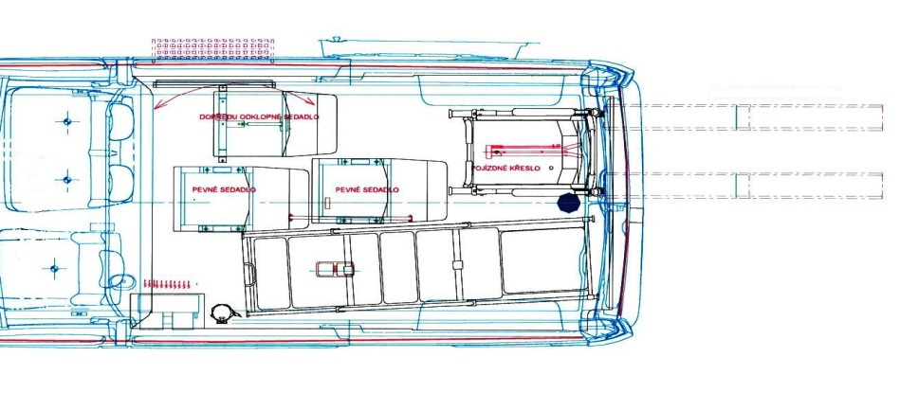

Záruka a podpora:
Minimálně 24 měsíců s neomezeným počtem kilometrů
Servis v ČR

